КІЦМАНСЬКА МІСЬКА РАДА
ЧЕРНІВЕЦЬКОГО РАЙОНУ ЧЕРНІВЕЦЬКОЇ ОБЛАСТІ

Р І Ш Е Н Н Я

XLІV сесія Кіцманської міської ради VІІI скликання
(3 пленарне засідання)

24.10.2025 м. Кіцмань №414/10

Про затвердження розпорядження міської ради від 25.09.2025 р. №226-р «Про надання дозволу на передачу в оренду майна комунальної власності»

Керуючись статями 169, 172, 182, 327 Цивільного кодексу України, статтями 26, 59, 60 Закону України «Про місцеве самоврядування в Україні», Законом України «Про оренду державного та комунального майна» № 157-IX від 03.10.2019 р., постановою КМУ «Деякі питання оренди державного та комунального майна» від 03.06.2020 р. № 483, п. 3 рішення ХХXII сесії Кіцманської міської ради VІІ скликання від 07.08.2020 р. №191/8 «Про затвердження Переліку першого типу та Переліку другого типу об’єктів комунальної власності Кіцманської територіальної громади», висновками постійної комісії з питань комунальної власності, житлово-комунального господарства, енергозбереження та транспорту, Кіцманська міська рада ВИРІШИЛА:

- Затвердити розпорядження міської ради від 25.09.2025 р. №226-р «Про надання дозволу на передачу в оренду майна комунальної власності», що додається.
- Контроль за виконанням даного рішення покласти на заступника міського голови з питань діяльності виконавчих органів Олександра МАРУСЯКА та постійну комісію з питань комунальної власності, житлово-комунального господарства, енергозбереження та транспорту (Ярослав ЯРЕМІЙ).

Секретар міської ради Іван СЕМЕНЮК

КІЦМАНСЬКА МІСЬКА РАДА

ЧЕРНІВЕЦЬКОГО РАЙОНУ ЧЕРНІВЕЦЬКОЇ ОБЛАСТІ

Р О З П О Р Я Д Ж Е Н Н Я

25.09.2025 м. Кіцмань №226 – р

Про надання дозволу на передачу в оренду майна комунальної власності

Керуючись пп. 20 п.4 ст. 42, ст. 26, 60 Закону України «Про місцеве самоврядування в Україні», Законом України від 03.10.2019р. №157-ІХ «Про оренду державного та комунального майна», Порядком передачі в оренду державного та комунального майна, затвердженим Постановою КМУ від 03.06.2020 №483 «Деякі питання оренди державного та комунального майна», постановою Кабінету Міністрів України від 27.06.2022 р. №634 «Про особливості оренди державного та комунального майна у період воєнного стану», пунктом 13 Методики розрахунку орендної плати за державне майно, затвердженої Постановою КМУ від 28.04.2021 №630 «Деякі питання розрахунку орендної плати за державне майно», розглянувши клопотання КНП «Кіцманська багатопрофільна лікарня інтенсивного лікування» від 16.09.2025 р. №487:

- Надати дозвіл КНП «Кіцманська багатопрофільна лікарня інтенсивного лікування» (Костянтин ХАЩОВИЙ) на передачу в оренду частини нежитлового приміщення будівлі літ. «В» І-го поверху загальною площею 54,7 кв.м. ( в тому числі: каб. 1-37 площею 42,3 кв.м., кабінет 1-38 площею 12,4 кв.м.), які знаходяться по вул. ********** в м. *****Чернівецького району, Чернівецької області.

- КНП «Кіцманська багатопрофільна лікарня інтенсивного лікування» (Костянтин ХАЩОВИЙ) здійснити передачу в оренду майна комунальної власності зазначеного у пункті 1 цього розпорядження із дотриманням процедури відповідно до Закону України «Про оренду державного та комунального майна», Порядку передачі в оренду державного та комунального майна, затвердженого Постановою Кабінету Міністрів України від 03.06.2020 №483 «Деякі питання оренди державного та комунального майна» та постанови Кабінету Міністрів України від 27.06.2022 р. №634 «Про особливості оренди державного та комунального майна у період воєнного стану».

- Управлінню стратегічного розвитку, економіки та цифровізації виконавчого комітету міської ради (Ірина АНТОНЮК) винести дане розпорядження на затвердження сесії Кіцманської міської ради.

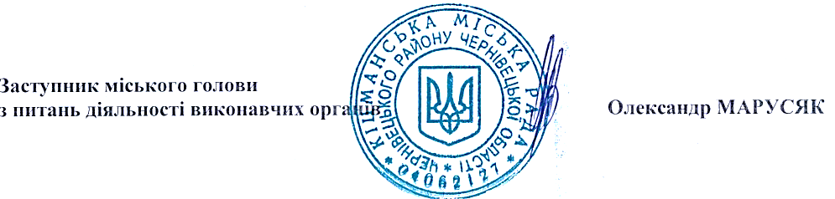
- Контроль за виконанням цього розпорядження залишаю за собою.

Ірина АНТОНЮК ******
Родіон ЛИСАК ********

